竞争性磋商采购文件

项目编号：RSHXZC-2025051
项目名称：2025年仁寿县城北实验初级中学校服采购项目
采 购 人：仁寿县城北实验初级中学(签章)

中国·四川·眉山

仁寿县城北实验初级中学 | 共同编制
仁寿汇鑫招标采购代理有限公司 | 共同编制

2024年7月

目 录

第一章 磋商邀请 1
第二章 磋商供应商须知 4
第三章 响应文件格式 19
第四章 采购项目技术、服务及其他要求 37
第五章 评审办法 37
第六章 采购合同（样例） 47

第一章 磋商邀请

一、项目基本情况
项目编号：RSHXZC-2025051
项目名称：2025年仁寿县城北实验初级中学校服采购项目
采购方式：竞争性磋商
单价最高限价：合计单价490元
采购需求：详见第四章
本项目不接受联合体。
二、申请人的资格要求
1、满足《中华人民共和国政府采购法》第二十二条规定；
（1）具有独立承担民事责任的能力；
（2）具有良好的商业信誉和健全的财务会计制度；
（3）具有履行合同所必需的设备和专业技术能力；
（4）有依法缴纳税收和社会保障资金的良好记录；
（5）参加政府采购活动前三年内，在经营活动中没有重大违法记录；
（6）法律、行政法规规定的其他条件；
2、本项目不接受联合体投标。
3、本项目的特定资格要求：/。
三、获取采购文件
报名时间：2025年 7 月 18 日09:00时至2025年 7 月 24 日17:00时。
网上报名：供应商递交以下资料：
①盖鲜章的法定代表人授权委托书扫描件；
②法人代表或授权代表身份证扫描件；
③营业执照（副本）原件扫描件；
④供应商报名表（格式在文件最后一页）；
注：以上资料均需盖鲜章，请将以上4个资料扫描成一个PDF文件递交，邮件名为公司名称+项目名称（本项目编号为：RSHXZC-2025051）递交报名资料邮箱853536263@qq.com。我司工作人员确认收到供应商上述报名资料并符合相关填写规范后，将邮件通知供应商报名成功，如未收到报名成功的邮件回复，可能报名未成功，请及时联系我司（节假日，下班时间除外）。如供应商未按此流程报名导致报名未成功的，由供应商自行承担责任，如在规定时间内未报名的供应商均无资格参加该项目的投标。本项目不接受现场报名。
磋商文件获取：供应商在全国招标采购公共服务平台（https://www.hnzbcgxxw.com/）自行下载。
四、响应文件提交
截止时间：2025年 7 月 28 日9点30分（北京时间）。
地 点：仁寿汇鑫招标采购代理有限公司开标大厅 (仁寿县迎宾大道479号仁寿城投大厦B栋4楼)。
五、开启
时间：2025年 7 月 28 日9点30分（北京时间）
地点：仁寿汇鑫招标采购代理有限公司评标区 (仁寿县迎宾大道479号仁寿城投大厦B栋4楼)。
六、公告期限
自本公告发布之日起5个工作日。
七、其他补充事宜
1.本项目不接受分公司参加磋商。
2. 本项目收取磋商保证金。
3. 项目资金来源：自筹资金。
4. 供应商邀请方式
公告方式：本次竞争性磋商公告在全国招标采购公共服务平台（https://www.hnzbcgxxw.com/）)公告形式发布。
八、凡对本次采购提出询问质疑，请按以下方式联系
1.采购人信息
名 称：仁寿县城北实验初级中学
地 址：眉山市仁寿县怀仁街道仁寿大道延伸线
联系人：李老师
联系方式：028-36266056
2.采购代理机构信息
名 称：仁寿汇鑫招标采购代理有限公司
地 址：仁寿汇鑫招标采购代理有限公司 (仁寿县迎宾大道479号仁寿城投大厦B栋4楼)
联系人：汪老师
联系方式：028-35035139

第二章 磋商供应商须知

一、磋商供应商须知附表

序号 | 条款名称 | 说明和要求
1 | 最高限价及  包数划分情况 | 单价最高限价为：合计单价490元。  本项目采用单价报价，各供应商的合计单价和各分项单价均不能超过最高限价，否则其响应文件按无效处理。
2 | 不正当竞争预防措施 | 在磋商过程中，磋商小组认为供应商报价低于采购预算50%或者低于其他有效供应商报价算术平均价40%，有可能影响产品质量或者不能诚信履约的，磋商小组应当要求其在60分钟内提供成本构成书面说明，并提交相关证明材料。书面说明应当按照国家财务会计制度的规定要求，逐项就供应商提供的货物、工程和服务的主营业务成本（应根据供应商企业类型予以区别 ）、税金及附加、销售费用、管理费用、财务费用等成本构成事项详细陈述。  供应商提交的相关证明材料，应当签字确认或者加盖公章(盖鲜章)，在磋商小组要求的时间内提交，否则提交的相关证明材料无效。供应商不能证明其报价合理性的，磋商小组应当将其响应文件作为无效处理。
3 | 供应商须提供的资格性证明材料 | (1)法人或者其他组织的营业执照等证明文件，自然人的身份证明（原件的复印件）；  (2)磋商承诺及声明（承诺内容包括具有良好的商业信誉健全的财务会计制度；具有履行合同所必需的设备和专业技术能力；有依法缴纳税收和社会保障资金的良好记录；参加本次采购活动前三年内在经营活动中没有列入失信被执行人、重大税收违法案件当事人名单、重大违法记录、采购严重违法失信行为记录名单；供应商及其现任法定代表人（负责人）5年没有行贿犯罪档案记录；格式详见响应文件格式)。虚假承诺或未提供的取消其成交人资格；  (3)法律、行政法规规定的其他条件的证明材料(国家强制性要求的行政许可证书（原件的复印件），如有 )；  (4)根据采购项目提出的特殊条件的证明材料：/  (5)项目报名证明材料（根据代理公司提供的《报名表》进行审查，供应商不提供该项证明材料）。
4 | 磋商情况公告 | 成交结果公告在全国招标采购公共服务平台（https://www.hnzbcgxxw.com/）上公告的同时，成交人凭介绍信到代理公司缴纳代理费并领取成交通知书。
5 | 联合体磋商 | ☑不允许  □允许，联合体磋商的应满足以下条件：/。
6 | 磋商保证金 | （1）本项目收取保证金。金额：20000元（大写：贰万元整）。（保证金缴纳时请备注项目名称）  （2）保证金缴纳账户：  开户名称：仁寿汇鑫招标采购代理有限公司  开户账号：56350120000023835  开户银行：四川仁寿农村商业银行股份有限公司  （3）磋商保证金须在开标截止前到达保证金账户，否则磋商文件不予接收。  （4）保证金退还：未中标供应商的保证金，将在中标通知书发出后5个工作日内退还；中标供应商的保证金，在合同签订生效后5个工作日内退还；保证金的退还不计付利息。  （5）中标供应商有下列情形之一的，采购人不予退还其交纳的磋商保证金：  ①开标后，供应商在招标有效期内修改或撤回投标；  ②供应商在本项目招标活动中有违规、违纪和违法行为的；  ③无故放弃中标候选人或成交人资格的；  ④由于成交供应商的原因在规定期限内，未按招标文件要求提交  履约保证金或签订合同的。
7 | 履约保证金 | (1)总金额：100000元 ；  (2)交款方式：担保机构出具的保函等非现金形式提交；  (3)交款时间：合同签订前成交供应商向采购人交纳；  (4)履约保证金不计付利息。  (5)履约保证金退还: /。
8 | 答疑会和现场考察 | ☑本项目不组织答疑会和现场考察 。  □本项目组织答疑会和现场考察。  供应商考察现场所发生的一切费用由供应商自己承担。
9 | 响应文件格式 | 响应文件应按第三章“响应文件格式”进行编写：  (1)供应商可以在格式内容之外另行说明和增加相关内容，作为响应文件的组成部分；  (2)按响应文件格式填写内容，确实没有需要填写的，可以在空格中用“/”标示，也可以不填(空白或保留原样)；但磋商文件中另有规定的从其规定；  (3)响应文件所附证明材料应内容完整并清晰可辨，若不完整或字迹、印章模糊的、不能识别的，视为未提供。
10 | 响应文件的签署 | (1) 所有要求供应商盖章的地方，盖供应商(法定名称)鲜章，不得以其他印章代替；  （2）具体要求详见响应文件格式。  （3）本响应文件中所述的负责人指不具备法定代表人的分公司、其他组织、个体工商户等组织的负责人、经营者等，与统一社会信用代码证等有效证件上一致。  (4)自然人参与磋商的签署自然人名字。  (5)联合体磋商的，响应文件由牵头方签署（联合体协议除外）。
11 | 样品 | 开标时提供样品，详见第四章采购项目技术、服务及其他要求。样品开标当天由供应商自行保管。  样品的生产、提供、运输及保管、展示、安装等全部费用由供应商自行承担。成交候选供应商的样品由采购人进行保管，确定成交供应商后退还非成交供应商的样品。  样品递交的时间、地点：与响应文件递交一致，逾期递交的不予接收。
12 | 装订要求 | 响应文件应胶粘，逐页编码。一般情况下使用A4纸印制，图纸、效果图、设计方案、产品宣传资料等可使用其它规格纸张。
13 | 包装和密封要求 | (1)响应文件可以密封为一袋或几袋；  (2)密封袋按响应文件格式“密封袋格式”进行制作，密封袋供应商名称处和封口处应加盖供应商鲜章。
14 | 响应文件递交 | (1)响应文件正本1份、副本2份(副本可采用正本的复印件，提供电子磋商文件1份（U盘）。  (2)响应文件应按本表 “包装和密封要求”进行密封。  (3)供应商递交磋商文件、参加开标会人员必须是供应商的法定代表人(负责人)或被授权人。递交人员为供应商法定代表人的，在递交磋商文件时应携带法定代表人(负责人)身份证原件、《定代表人(负责人)证明书》加盖供应商公章(格式详见磋商文件格式);递交人员为供应商委托代理人的，在递交磋商文件时须携带本人身份证原件、《法定代表人(负责人)授权书》(格式详见磋商文件格式)加盖供应商公章。  （4）逾期送达或者未按招标文件密封的磋商文件，不予接收；  （5）本项目不接受邮寄的磋商文件。
15 | 终止磋商和无效响应情形 | (1)磋商过程中的终止磋商情形  a.在响应文件递交截止时，递交响应文件的供应商不足三家；  b.出现影响采购公正的违法、违规行为的；  c.因重大变故，采购任务取消的。  (2)磋商过程中的无效响应情形  a.响应文件超过规定的时间送达的；  b.密封不完好或不符合装订要求的作无效响应处理。  (3)评审过程中的终止磋商和无效响应的情形，由磋商小组判定，详见本磋商文件中的评审办法。
16 | 履约期限、地点及付款方式 | (1)履约期限和地点：  a.履约期限：合同服务期限365日；  b.履约地点：采购人指定地点；  (2)付款方式、时间、条件：详见第四章商务要求。
17 | 采购文件咨询 | 联系人：汪老师， 联系电话： 028-35035139。
18 | 成交通知书领取 | 成交结果公告在全国招标采购公共服务平台（https://www.hnzbcgxxw.com/）上公告的同时，成交人凭介绍信到代理公司缴纳代理费并领取成交通知书。
19 | 供应商询问 | 供应商对磋商文件中的特殊条件、技术、服务及其他要求、评审过程、评审结果、定标结果的询问，向采购人提出；对采购程序等内容的询问，应向采购代理机构提出。
20 | 供应商质疑 | 供应商对采购文件中的特殊条件、技术、服务及其他要求、评分标准、评审结果、定标结果的质疑，向采购人提出；对采购程序性内容的质疑，向采购代理机构提出。  注：供应商质疑不得超出采购文件、采购过程、采购结果的范围。供应商在法定质疑期内针对同一采购程序环节的质疑，应当一次性提出。
21 | 采购合同备案 | 采购合同签订之日起3个工作日内，采购人按程序将已签订的合同及时备案。
22 | 澄清公告的发布 | 采购人、采购代理机构对已发出的磋商文件进行澄清或者修改，在全国招标采购公共服务平台（https://www.hnzbcgxxw.com/）发布澄清公告。供应商应随时关注项目进度，不按本要求在规定的时间和网址查看澄清公告所造成的各种后果，由供应商自行负责。
23 | 分包情况 | ☑不允许  □允许  分包要求详见总则中签订及履行合同和验收。
24 | 共同编制 | 本文件由采购人和采购代理机构共同编制，各自承担磋商文件相关内容责任。
25 | 产品要求 | 供应商应保证所提供货物是全新的，未使用过的，完全符合磋商文件中的质量、技术要求，并符合国家规定的相关质量标准，在磋商文件没有其他要求时，供应商须按照国家“三包”规定进行后续服务。
26 | 招标代理费用的收取标准和方式 | 招标代理服务费参照发改价格〔2015〕299号规定进行收取，由成交单位领取中标通知书时一次性支付代理服务费:6000元。  代理服务费转账如下：  公司名称：仁寿汇鑫招标采购代理有限公司  账户：56350120000022497  开户行：四川仁寿农村商业银行股份有限公司
27 | 磋商过程中可能实质性变动的技术、服务要求以及合同条款 | 根据磋商实际情况确定，采购文件中项目要求和合同条款中另有规定的从其规定。
28 | 其他 | 采购文件其他内容与供应商须知前附表不一致时以供应商须知前附表为准

二、总则

1．适用范围
1.1本磋商文件仅适用于本次磋商所叙述的货物采购。

2. 采购主体
2.1本次磋商的采购人是仁寿县城北实验初级中学。
2.2本次磋商的采购代理机构是仁寿汇鑫招标采购代理有限公司。

3. 合格供应商（实质性要求）
合格供应商应具备以下条件：
3.1 具备法律法规和本采购文件规定的资格条件；
3.2 不属于禁止参加采购活动的供应商；
3.3按规定获取了磋商文件，属于实质性参加采购活动的供应商。

4. 磋商费用（实质性要求）
供应商应自行承担参加磋商活动的全部费用。

5.充分、公平竞争保障措施（实质性要求）
5.1利害关系供应商处理。单位负责人为同一人或者存在直接控股、管理关系的不同供应商不得参加同一合同项下的采购活动。
5.2前期参与供应商处理。为采购项目提供整体设计、规范编制或者项目管理、监理、检测等服务的供应商，不得再参加该采购项目的其他采购活动。供应商为采购人、采购代理机构在确定采购需求、编制采购文件过程中提供咨询论证，其提供的咨询论证意见成为采购文件中规定的供应商资格条件、技术服务商务要求、评审因素和标准、采购合同等实质性内容条款的，视同为采购项目提供规范编制。
5.3提供相同品牌产品处理。
提供同一品牌同一型号产品且通过资格性审查、响应性审查的不同供应商参加同一合同项下采购项目的，按一家供应商计算，评审后得分最高的同一品牌同一型号供应商获得成交候选供应商推荐资格；评审得分相同的，由磋商小组采取随机抽取方式确定；其他同一品牌同一型号供应商的响应文件作为无效响应处理。
非单一产品采购项目中，以采购清单中列明的核心产品开展相同品牌产品评审。
5.4供应商实际控制人或者中高级管理人员，同时是采购代理机构工作人员，不得参与本项目采购活动。
5.5同一母公司的两家以上的子公司只能组成联合体参加本项目同一合同项下的采购活动，不得以不同供应商身份同时参加本项目同一合同项下的采购活动。
5.6供应商与采购代理机构存在关联关系，或者是采购代理机构的母公司或子公司，不得参加本项目采购活动。
5.7回避。采购活动中，采购人员及相关人员与供应商有下列利害关系之一的，应当回避：
（1）参加采购活动前3年内与供应商存在劳动关系；
（2）参加采购活动前3年内担任供应商的董事、监事；
（3）参加采购活动前3年内是供应商的控股股东或者实际控制人；
（4）与供应商的法定代表人或者负责人有夫妻、直系血亲、三代以内旁系血亲或者近姻亲关系；
（5）与供应商有其他可能影响采购活动公平、公正进行的关系。
本项目采购活动中需要依法回避的采购人员是指采购人内部负责采购项目的具体经办工作人员和直接分管采购项目的负责人，以及采购代理机构负责采购项目的具体经办工作人员和直接分管采购活动的负责人。本项目采购活动中需要依法回避的相关人员是指磋商小组成员。
供应商认为采购人员及相关人员与其他供应商有利害关系的，可以向采购代理机构书面提出回避申请，并说明理由。采购代理机构将及时询问被申请回避人员，有利害关系的被申请回避人员应当回避。
5.8有下列情形之一的，其响应文件无效：
(1)不同供应商的响应文件由同一单位或者个人编制；
(2)不同供应商同时委托同一个自然人、同一家庭的人员、同一单位的人员作为其代理人的；
(3)不同供应商的响应文件载明的项目管理成员或者联系人员为同一人；
(4)不同供应商的响应文件异常一致或者磋商报价呈规律性差异；
(5)不同供应商的响应文件相互混装；

三、磋商文件

6．磋商文件的构成
6.1 磋商文件是供应商准备响应文件和参加磋商的依据，同时也是磋商的重要依据。磋商文件用以阐明磋商项目所需的资质、技术、服务及报价等要求、磋商程序、有关规定和注意事项以及合同主要条款等。
6.2 供应商应认真阅读和充分理解磋商文件中所有的事项、格式条款和规范要求。供应商应详细阅读磋商文件的全部内容，按照磋商文件的要求提供响应文件，并保证所提供的全部资料的真实性和有效性，一经发现有虚假行为的，将取消其参加磋商或成交资格，并承担相应的法律责任。

7. 磋商文件的澄清和修改
7.1在递交响应文件截止时间前，采购人、采购代理机构可以对磋商文件进行澄清或者修改。
7.2 采购人、采购代理机构对已发出的磋商文件进行澄清或者修改，按规定在指定媒体发布。澄清或者修改的内容为磋商文件的组成部分，澄清或者修改的内容可能影响响应文件编制的，采购人或者采购代理机构发布公告并书面通知供应商的时间，应当在提交首次响应文件截止之日起5日前；不足上述时间的，应当顺延递交响应文件的截止时间。
7.3 供应商认为需要对磋商文件进行澄清或者修改的，可以以书面形式向采购人或采购代理机构提出申请，但采购人或采购代理机构可以决定是否采纳供应商的申请事项。对采购文件中的特殊条件、技术、服务及其他要求向采购人提出；对采购过程和程序等内容向采购代理机构提出。
7.4 供应商发现磋商文件不合理或者有误的，须在响应文件递交截止时间前以书面形式要求采购人、采购代理机构澄清。没有书面澄清要求，又参与了该项目磋商的供应商将被视为完全认同磋商文件。
7.5 供应商不按磋商文件规定的时间、网址查看澄清公告所造成的各种后果，由供应商自行负责。

8. 答疑会和现场考察
8.1 根据采购项目和具体情况，采购人、采购代理机构认为有必要，可以在磋商文件提供期限截止后响应文件提交截止前，组织已获取磋商文件的潜在供应商现场考察或者召开答疑会。
8.2采购人、采购代理机构组织现场考察或者召开答疑会的，供应商不按照要求参加现场考察或者答疑会的，视同放弃参加现场考察或者答疑的权利，采购人、采购代理机构不再对该供应商重新组织，但也不会以此限制供应商提交响应文件或者以此将供应商响应文件直接作为无效处理。
8.3 供应商自行承担参加答疑会和现场考察的一切费用。

四、响应文件

9．响应文件的语言（实质性要求）
9.1供应商提交的响应文件以及供应商与采购人、采购代理机构就有关磋商的所有来往书面文件均须使用中文。响应文件中如附有外文资料，必须逐一对应翻译成中文并加盖供应商公章后附在相关外文资料后面，否则，所提供的外文资料将被视为未提供该资料。（说明：供应商的法定代表人为外籍人士的，法定代表人的签字和护照除外。）
9.2 翻译的中文资料与外文资料如果出现差异和矛盾时，以中文为准。但不能故意错误翻译，否则，供应商的响应文件将作为无效处理。

10．计量单位（实质性要求）
除磋商文件中另有规定外，本次采购项目所有合同项下的响应均采用国家法定的计量单位。

11. 报价货币（实质性要求）
本次磋商项目的报价货币为人民币。

12. 联合体磋商（实质性要求）
本条款是对允许联合体磋商的项目的要求。
12.1 两个以上供应商可以组成一个联合体磋商，以一个供应商的身份磋商。以联合体形式参加磋商的，联合体各方均应当符合《政府采购法》第二十二条第一款规定的条件。
12.2 联合体各方之间应当签订联合体协议，明确约定联合体各方承担的工作和相应的责任，并按磋商文件要求提交采购人或采购代理机构。
12.3 联合体应当确定其中一个单位为磋商的全权代表（牵头方），负责参加磋商的一切事务，并承担磋商及履约中应承担的全部责任与义务。
12.4 联合体各方应当共同与采购人签订采购合同，就采购合同约定的事项对采购人承担连带责任。
12.5 联合体中有同类资质的供应商按照联合体分工承担相同工作的，应当按照资质等级较低的供应商确定资质等级。
12.6 以联合体形式参加采购活动的，联合体各方不得再单独参加或者与其他供应商另外组成联合体参加同一合同项下的采购活动。

13. 知识产权
13.1 供应商在本项目中使用的任何产品和服务（包括部分使用），不得产生因第三方提出侵犯其专利权、商标权或其它知识产权而引起的法律和经济纠纷，如因专利权、商标权或其它知识产权而引起法律和经济纠纷，由供应商承担所有相关责任。
13.2 除磋商文件特别规定外，采购人享有本项目实施过程中产生的知识成果及知识产权。
13.3 供应商如欲在项目实施过程中采用自有知识成果，供应商需向采购人提供开发接口和开发手册等技术文档，并承诺提供无限期技术支持，采购人享有永久使用权（含采购人委托第三方在该项目后续开发的使用权）。
13.4 如采用供应商所不拥有的知识产权，则在报价中必须包括合法获取该知识产权的相关费用。

14. 响应文件由以下内容组成（实质性要求）
详见第三章响应文件格式

15. 响应文件格式
15.1 供应商应执行第三章响应文件格式的规定要求。
15.2 没有格式要求的由供应商自行编写。

16．磋商保证金
本项目收取磋商保证金。

17．磋商有效期（实质性要求）
17.1本项目响应文件有效期为递交磋商响应文件截止之日起90天。供应商响应文件中必须载明响应文件有效期，响应文件中载明的响应文件有效期可以长于磋商文件规定的期限，但不得短于磋商文件规定的期限。否则，其响应文件将作为无效响应处理。
17.2 因不可抗力事件，采购人可于磋商有效期届满之前与供应商协商延长磋商有效期。供应商拒绝延长磋商有效期的，不得再参与该项目后续采购活动，但由此给供应商造成的损失，采购人可以自主决定是否可以给予适当补偿。供应商同意延长磋商有效期的，不能修改响应文件。
17.3 因采购人采购需求作出必要调整，采购人可于磋商有效期届满之前与供应商协商延长磋商有效期。供应商拒绝延长磋商有效期的，不得再参与该项目后续采购活动，但由此给供应商造成的损失，采购人应当予以赔偿或者合理补偿。供应商同意延长磋商有效期的，不能修改响应文件。
18. 响应文件的印制和签署
18.1 供应商应当准备响应文件正本1份、副本份数见须知前附表。响应文件的正本和副本应在其封面右上角清楚地标明“正本”或“副本”字样。若正本和副本有不一致的内容，以正本书面响应文件为准。响应文件副本可采用正本的复印件。
18.2 响应文件的打印和书写应清楚工整，任何行间插字、涂改或增删，必须由供应商的法定代表人或其被授权人签字或盖个人印鉴。字迹潦草、表达不清或可能导致非唯一理解的响应文件可能视为无效响应。
18.3 响应文件正本和副本胶装成册并编目编码。
18.4 响应文件应根据采购文件的要求制作，签署、盖章，内容应完整。
18.5 响应文件的装订应体现节俭、环保原则，不提倡豪华装订。

19. 响应文件的密封和标注

19.1 供应商应在响应文件正本和所有副本的封面上注明供应商名称、项目编号、项目名称及分包号(如有分包)，未分包即只有一个包的在响应文件格式封面分包空格处可以用“1”或“/”标示，也可以不填(空白)。

19.2 响应文件正本、所有副本密封要求：见须知前附表。

19.3 未密封的将被拒绝接收，密封袋未按要求盖章或密封不严实，但响应文件正文件内容看不见的，仍视为有效响应文件予以接收。

20. 响应文件的签署（实质性要求）

详见磋商须知附表。

21．响应文件的递交（实质性要求）

21.1 供应商应在采购文件规定的响应文件递交截止时间前递交响应文件。

21.2 本次竞争性磋商不接受邮寄的响应文件。

22．响应文件的修改和撤回
22.1 供应商在递交了响应文件后，可以修改或撤回其响应文件，但必须在规定的响应文件递交截止时间前，以书面形式通知采购代理机构。
22.2 供应商的修改书或撤回通知书，应由其法定代表人（负责人）或被授权人签署并盖单位印章。修改书应按供应商须知规定的响应文件密封要求进行密封和标注，并在密封袋上标注“修改”字样。
22.3 在响应文件递交截止时间之后，供应商不得对其递交的响应文件做任何修改或撤回。

23. 签到
23.1 采购代理机构在磋商文件规定的时间和地点组织签到。采购人、供应商须派代表参加并签到以证明其出席。拟参加磋商的采购人代表不得参加签到活动。
23.2 采购人须派本单位监督人员1名到场监督。
23.3 响应文件递交截止时间到，宣布截止递交文件。
23.4 主持人将按下列程序组织签到会：
（1）宣布参加签到会的监督人员、采购人代表、主持人、会议记录等参会人员；
（2）宣布会场纪律和有关注意事项；
（3）宣布响应文件递交截止时间已到，不再接收响应文件；
（4）组织对响应文件的密封情况进行检查；
（5）供应商代表、采购人代表、监督人员、采购代理机构等有关人员在签到记录上签字确认；
（6）签到会结束
主持人宣布签到会结束后，在监督人员的监督下将响应文件移送至评标室。
所有供应商代表应在候标区域等候，保持通讯设备的畅通，以方便在评审过程中磋商小组要求供应商对响应文件的必要澄清、说明和纠正。

五、评审

24. 磋商小组的组建及其评审工作按照有关法律制度和本文件评审办法的规定进行。

六、成交事项

25. 成交原则
采购人按照磋商小组推荐的成交候选供应商顺序确定成交供应商。

26. 成交程序
26.1 采购代理机构自评审结束后2个工作日内将磋商报告及有关资料送交采购人确定成交供应商。
26.2采购人收到磋商报告及有关资料后，将在5个工作日内按照磋商报告中推荐的成交候选供应商顺序确定成交供应商。采购人逾期未确定成交供应商且不提出异议的，视为确定磋商报告提出的排序第一的供应商为成交供应商。
26.3采购人确定成交供应商过程中，发现成交候选供应商有下列情形之一的，应当不予确定其为成交供应商：
（1）发现成交候选供应商存在禁止参加本项目采购活动的违法行为的；
（2）成交候选供应商无偿赠与或者低于成本价竞争；
（3）成交候选供应商提供虚假材料；
（4）成交候选供应商恶意串通。

成交候选供应商有本条情形之一的，采购人应当重新组织采购。
26.4成交候选供应商应当在成交公示发出后3个工作日内领取中标通知书，逾期视为无正当理由放弃成交并没收保证金。

27.成交结果

27.1采购人确定成交供应商后，成交人凭介绍信到代理公司缴纳代理费并领取成交通知书。

27.2成交通知书发出后，成交供应商应当按照本文件的规定及时向采购人交纳履约保证金。

28.成交通知书

28.1成交通知书为签订采购合同的依据之一，是合同的有效组成部分。

28.2成交通知书对采购人和成交供应商均具有法律效力。成交通知书发出后，采购人无正当理由改变成交结果，或者成交供应商无正当理由放弃成交的，将承担相应的法律责任。

28.3成交供应商的响应文件作为无效响应文件处理或者有采购法律法规规章制度规定的成交无效情形的，采购人、采购代理机构在取得有权主体的认定以后，有权宣布发出的成交通知书无效，并收回发出的成交通知书，依法重新确定成交供应商或者重新开展采购活动

七、签订及履行合同和验收
29. 签订合同
29.1 供应商应在成交通知书发出之日起三个日历天内与采购人签订采购合同。由于成交供应商的原因逾期未与采购人签订采购合同的，将视为放弃成交，取消其成交资格并将按相关规定进行处理。
29.2磋商文件、成交供应商的响应文件及澄清文件、磋商中的最后报价、成交供应商承诺书、成交通知书等均为有法律约束力的合同组成内容。
29.3采购人不得向成交供应商提出任何不合理的要求，作为签订合同的条件，不得与成交供应商私下订立背离合同实质性内容的任何协议，所签订的合同不得对磋商文件和成交供应商响应文件确定的事项进行修改。
29.4成交供应商因不可抗力原因不能履行采购合同或放弃成交的，采购人可以与排在成交供应商之后第一位的成交候选人签订采购合同，以此类推。
29.5 磋商文件所附《采购合同（样例）》是采购人与成交供应商签订合同的基本条款（如合同主要条款的内容与磋商文件中的供应商须知、采购项目技术、商务及其他要求有冲突的，以供应商须知、采购项目技术、商务及其他要求为准），供应商应认真阅读。对此，请供应商参加磋商前慎重考虑相关商业风险。
29.6本项目合同的签订采用以下方式之一进行：
采用纸质方式。
30. 合同分包（实质性要求）
本条款适用于允许分包的项目。
30.1 经采购人同意，成交供应商可以依法采取分包方式履行合同，但必须在响应文件中事前载明。这种要求应当在合同签订之前征得采购人同意，并且分包供应商履行的分包项目的品牌、规格型号及技术要求等，必须与成交的一致。
分包履行合同的部分应当为采购项目的非主体、非关键性工作，不属于成交供应商的主要合同义务。
30.2 采购合同实行分包履行的，成交供应商就采购项目和分包项目向采购人负责，分包供应商就分包项目承担责任。
31.合同转包（实质性要求）
本采购项目严禁成交供应商将任何采购合同义务转包。本项目所称转包，是指成交供应商将采购合同义务转让给第三人，并退出现有采购合同当事人双方的权利义务关系，受让人（即第三人）成为采购合同的另一方当事人的行为。
成交供应商转包的，视同拒绝履行采购合同义务，将依法追究法律责任。
32. 补充合同
采购合同履行过程中，采购人需要追加与合同标的相同的货物或者服务的，在不改变合同其他条款的前提下，可以与成交供应商协商签订补充合同，但所有补充合同的采购金额不得超过原合同采购金额的百分之十，该补充合同应当在原采购合同履行过程中，不得在原采购合同履行结束后，且采购货物、工程和服务的名称、价格、履约方式、验收标准等必须与原采购合同一致。
33. 履约保证金（实质性要求）
33.1 成交供应商应在合同签订之前提交采购文件规定数额的履约保证金。
33.2 如果成交供应商在规定的合同签订时间内，没有按照采购文件的规定交纳履约保证金，且又无正当理由的，将视为放弃成交。
34. 履行合同
34.1 成交供应商与采购人签订合同后，合同双方应严格执行合同条款，履行合同规定的义务，保证合同的顺利完成。
34.2 在合同履行过程中，如发生合同纠纷，合同双方应按照相关法律法规进行处理。
35. 验收
35.1本项目采购人将按照采购相关法律法规《财政部关于进一步加强政府采购需求和履约验收管理的指导意见》（财库〔2016〕205号）的要求及国家行业主管部门规定的标准、方法和内容进行验收。
36.资金支付
采购人应按照采购合同规定，及时向成交供应商支付采购资金。

八、磋商纪律要求
37 供应商不得有下列情形：
（1）提供虚假材料谋取成交；
（2）采取不正当手段诋毁、排挤其他供应商；
（3）与采购人、采购代理机构、其他供应商恶意串通；
（4）向采购人、采购代理机构、磋商小组成员行贿或者提供其他不正当利益；
（5）在采购过程中与采购人、采购代理机构进行协商磋商；
（6）成交或者成交后无正当理由拒不与采购人签订采购合同；
（7）未按照采购文件确定的事项签订采购合同；
（8）将采购合同转包或者违规分包；
（9）提供假冒伪劣产品；
（10）擅自变更、中止或者终止采购合同；
（11）拒绝有关部门的监督检查或者向监督检查部门提供虚假情况；
（12）法律法规规定的其他情形。
供应商有上述情形之一的，按照规定追究法律责任，同时将取消成交资格或者认定成交无效。

九、询问、质疑和投诉
38. 询问、质疑、投诉的接收和处理参照《中华人民共和国政府采购法》、《中华人民共和国政府采购法实施条例》、《政府采购质疑和投诉办法》等和四川省的有关规定办理。
询问、质疑、投诉通过书面方式提出。

十、其他
39.本磋商文件中所引相关法律制度规定，在采购中有变化的，按照变化后的相关法律制度规定执行。本章规定的内容条款，在本项目递交响应文件截止时间届满后，
因相关法律制度规定的变化导致不符合相关法律制度规定的，直接按照变化后的相关法律制度规定执行，本磋商文件不再做调整。
40.国家或行业主管部门对供应商和采购产品的技术标准、质量标准和资格资质条件等有强制性规定的，必须符合其要求。
41.招标文件中的重大违法记录中的较大数额罚款的具体金额标准是：若采购项目所属行业行政主管部门对较大数额罚款金额标准有明文规定的，从其规定；若采购项目所属行业行政主管部门对较大数额罚款金额标准未明文规定的，以四川省人民政府规定的行政处罚罚款听证标准金额为准。

第三章 响应文件格式

附件：密封袋的格式

响应文件密封袋格式：
（项目名称）
（ 包）
响应文件

（供应商名称）

封面
正本或副本

响 应 文 件

项目编号:
项目名称：
（第 包）

供应商名称： （签章）

日期： 年 月 日
目 录
一、评审索引
二、响应函
三、法定代表人（负责人）证明书/法定代表人（负责人）授权书。
四、供应商基本情况表
五、法人或者其他组织的营业执照等证明文件，自然人的身份证明
六、法律、行政法规规定的其他条件的证明材料(国家强制性要求的行政许可证书原件复印件，如有)
七、根据采购项目提出的特殊条件的证明材料：按第二章磋商供应商须知附表第3条(4)款要求提供资料
八、承诺及声明函
九、报价明细表
十、响应及偏离表
十一、售后服务承诺及措施
十二、供应商项目业绩一览表
十三、其他材料

一、评审索引

编制要求：
1、供应商须对以下内容编制评审索引：（1）资格审查材料，（2）第四章采购项目技术、服务及其他要求中须要提供的证明材料，（3）第五章的综合评分明细表对应的材料编制评审索引。
2、格式由供应商自拟，但须包含以下内容：（1）明确采购文件要求以及对应的证明材料是否提供，（2）列明证明材料其在响应文件中的页码。

二、响 应 函
仁寿汇鑫招标采购代理有限公司:
我方全面研究了 “_____”项目磋商文件(项目编号：_____)，决定参加贵单位组织的本项目磋商。我方授权_____（姓名、职务)代表我方_____(供应商的名称)全权处理本项目磋商的有关事宜。
1、我方自愿按照磋商文件规定的各项要求向采购人提供所需货物，报价单价以第九节报价明细表为准。
2、一旦我方成交，我方将严格履行合同规定的责任和义务，保证按采购文件要求完成项目的实施并交付采购人验收。
3、我方为本项目提交的响应文件正本1份，副本______份。
4、我方承诺，磋商有效期为90日历天。
5、我方愿意提供贵单位可能另外要求的，与磋商有关的文件资料，并保证我方已提供和将要提供的文件资料是真实、准确的。
6、我方如成交，承诺将按照磋商文件规定的付款方式、履约时间、地点、履约保证金额等内容以及商务条款严格履约，如不按磋商文件要求履约，自愿承担全部责任。
7．我方如用虚假材料或恶意方式提出质疑，将承担相应的法律责任。如有上述行为，我方将无条件承担贵单位相关的调查论证费用。

磋商供应商名称 (盖章)：
法定代表人（负责人）或被授权人(签字或个人名章)：
通讯地址：________
邮政编码：________
联系电话：________
传 真：________
日 期：________
三、法定代表人（负责人）证明书

单位名称：______________________________
地 址：______________________________
姓 名：_________性别：__________年龄：__________职务：__________
系__________ (供应商名称)的法定代表人（负责人）。
特此证明。
附：法定代表人身份证复印件正反面

供应商名称：__________ (盖章)

日期：

注：1、法定代表人（负责人）参加磋商适用本证明书；
2、供应商是法人单位填写法定代表人信息；
3、供应商是其他组织的，填写负责人、经营者信息，须与统一社会信用代码证等有效证件上一致；
4、供应商是自然人不填写，只提供身份证复印件。
三、法定代表人授权书
仁寿汇鑫招标采购代理有限公司：
本授权声明：__________ (供应商名称) __________ (法定代表人姓名、职务)授权__________ (被授权人姓名、职务)为我方“__________”项目(项目编号：__________)磋商活动的合法代表，以我方名义全权处理该项目有关磋商、签订合同以及执行合同等一切事宜。
特此声明。

附：法定代表人和被授权人身份证复印件正反面

供应商名称 (盖章)：
法定代表人或负责人(签字或个人名章)：
被授权人(签字或个人名章)：
日期：

注：授权代理人参加磋商的适用本授权。

四、供应商基本情况表

供应商名称
注册地址 |  |  |  |  | 邮政编码
联系方式 | 联系人 |  |  | 电话
联系方式 | 传真 |  |  | 网址
组织结构
法定代表人 | 姓名 |  | 技术职称 |  |  | 电话
技术负责人 | 姓名 |  | 技术职称 |  |  | 电话
成立时间 |  |  | 员工总人数：
企业资质等级 |  |  | 其中 | 项目经理
营业执照号 |  |  | 其中 | 高级职称人员
注册资金 |  |  | 其中 | 中级职称人员
开户银行 |  |  | 其中 | 初级职称人员
账号 |  |  | 其中 | 技工
经营范围
备 注

五、法人或者其他组织的营业执照等证明文件，自然人的身份证明材料

六、法律、行政法规规定的其他条件的证明材料(国家强制性要求的行政许可证书复印件，如有)

七、根据采购项目提出的特殊条件的证明材料：按第二章磋商供应商须知前附表第3条(4)款要求提供资料。

八、承诺及声明函
仁寿汇鑫招标采购代理有限公司：
本公司_________ (供应商名称)参加_________ (项目名称)(项目编号：_________)的磋商活动，现我公司对具备《中华人民共和国政府采购法》等法律法规政策规定的要求，具体情况承诺如下：
（一）具有良好的商业信誉和健全的财务会计制度；
（二）具有履行合同所必需的设备和专业技术能力；
（三）有依法缴纳税收和社会保障资金的良好记录；
（四）无与本采购项目其他供应商存在单位负责人为同一人或存在直接控股、管理关系的情形；
（五）参加本次采购活动(响应文件递交截止日)前三年内在经营活动中没有重大违法记录，包括没有被列入失信被执行人、重大税收违法案件当事人名单、采购严重违法失信行为记录名单；经营活动中没有因违法经营受到刑事处罚或责令停产停业、吊销许可证或者执照、较大数额罚款等行政处理的重大违法记录(如取消成交资格、没收保证金、规定时间内禁止在本地参与采购活动等)；
（六）完全接受和满足本项目采购文件中规定的实质性要求；
（七）响应文件中提供的任何资料和技术、服务、商务等响应承诺情况都是真实的、有效的、合法的；
（八）参加本次采购活动(响应文件递交截止日)前5年我公司及其现任法定代表人（主要负责人）没有行贿犯罪记录；。
本公司对上述承诺的内容事项真实性负责。如经查实上述承诺的内容事项存在虚假，我公司愿意接受以提供虚假材料谋取成交的法律责任。

承诺人名称(盖章)：

法定代表人/负责人或被授权人(签字)：

日期：___ 年__月__日

注：供应商作出以上承诺即视为满足该条件，无需另行提供证明材料。

九、报价明细表

项目名称：
序号 | 产品名称 | 规格型号（若无用“/”表示） | 品牌或制造厂商 | 单位 | 数量 | 单价（元） | 合计金额（元） | 备注

单价合计： 元（大写： 元）
注：1．供应商必须按“报价明细表”的格式填写。
2．序号按采购项目技术要求中各个组成部分顺序填写，否则响应文件规范性不得分。
3．“报价明细表”各项报价合计应当与“响应函”等处报价合计相等。
4. 最后报价表由供应商自行准备。

供应商名称： （盖单位公章）
法定代表人或授权代表（签字或盖章）：
日 期： 年 月 日

第 轮报价表

序号 | 产品名称 | 规格型号（若无用“/”表示） | 品牌或制造厂商 | 单位 | 数量 | 单价（元） | 合计金额（元） | 备注
单价合计： 元（大写： 元）

注：1.供应商自行准备（不少于4份），用于现场二次或多次报价，不装入响应文件。
2.本表作为磋商时报价的依据，最后（第一轮以后）报价可只填报本表。
3.报价应是最终用户验收合格后的总价，包括完成本项目货物、服务、发票的所有费用。

法定代表人（或被授权人）签字：

供应商名称： (盖章)

十、响应及偏离表
序号 | 货物/服务  名称 | 磋商文件要求 | 响应货物/服务技术参数 | 偏离情况  （符合、正偏离或负偏离） | 偏离项（将偏离的内容填入此列） | 备注

注：1.供应商须按照采购项目技术要求认真响应，符合无偏离的项目不填写视为完全响应磋商文件技术服务参数要求（第四章要求单独承诺或提供相关证明材料的除外），只填写有偏离的项目（含正、负偏离）。
2．供应商必须据实填写，不得虚假响应，否则将取消其响应或成交资格，并按照相关法律法规进行从重处理。
3.采购文件中要求提供检测报告的应注明该项技术参数的检测报告在响应文件中的页码（单独列明或在本表中填写）。

十一、售后服务承诺及措施
供应商根据要求制定服务方案和服务措施。

附表：供应商本项目管理、技术、服务人员情况表
类别 | 职务 | 姓名 | 职称 | 常住地 | 资格证明(附复印件)
 |  |  |  |  | 证书名称 | 级别 | 证号 | 专业
管
理
人
员
技
术
人
员
售后
服务
人员

备注：磋商项目对人员有要求的，在本表下方附相关证明材料。

十二、供应商项目业绩一览表

年份 | 用户名称 | 项目名称 | 合同签  定时间 | 合同完  成时间 | 合同金额 | 备注

附：1、提供合同的复印件盖公章。
2、如采购文件中对业绩时间没有明确规定的，以合同签订时间为准。

十三、其他资料
附:供应商的信誉证明、获奖情况等相关材料及供应商认为需要提供的其他资料。

采购项目技术、服务及其他要求
一、项目概况
仁寿县城北实验初级中学拟采购学生夏季、秋季、冬季校服一批，满足校服采购需求，规范着装，提升学校整体形象，学生1000余人。
二、采购清单（实质性要求）
序号 | 产品类别 | 品名 | 数量 | 单位 | 技术要求 | 单价限价/元 | 预估采购
1 | 夏季服装 | 2件套（1T恤+1长裤） | 1 | 套 | 详见技术参数表 | 100 | 2套
2 | 秋装 | 2件套（1外套+1长裤） | 1 | 套 | 详见技术参数表 | 150 | 2套
3 | 冬装 | 2件套（1外套＋1内胆） | 1 | 套 | 详见技术参数表 | 240 | 2套
单价合计：490元

三、技术参数表（实质性要求）
序号 | 产品类别 | 品名 | 参考图示 | 技术参数参考要求
1 | 夏季服装 | 2件套（1T恤+1长裤） | 夏季短袖T恤校服  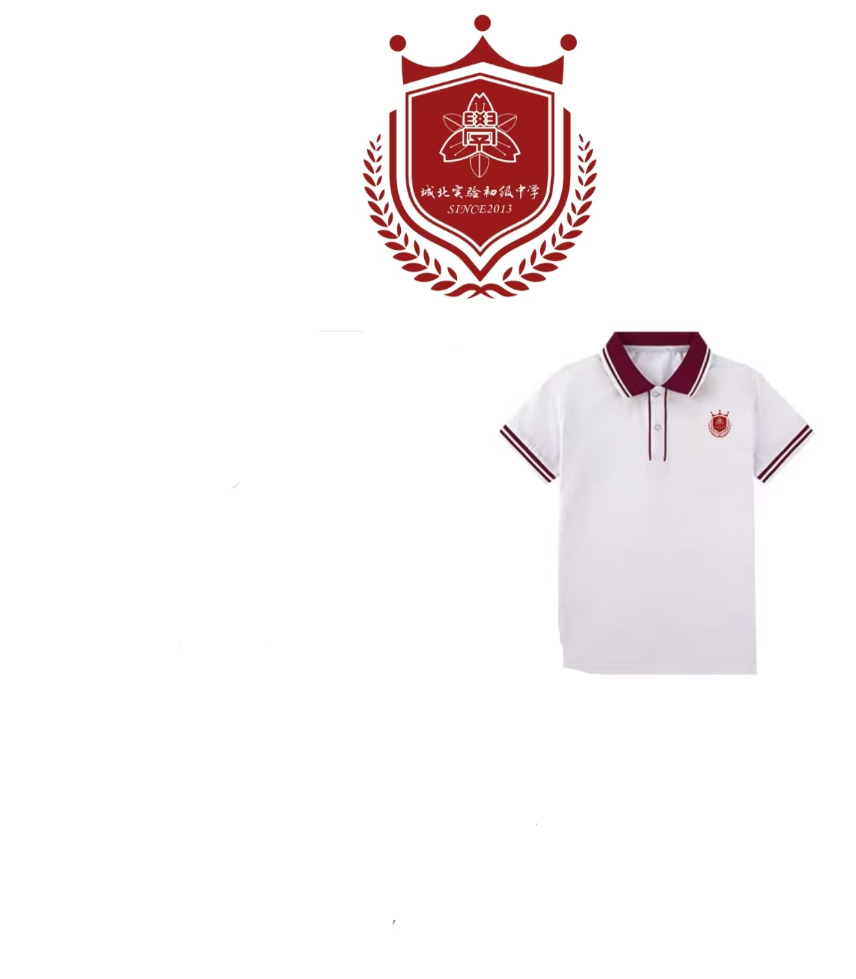  夏季长裤校服  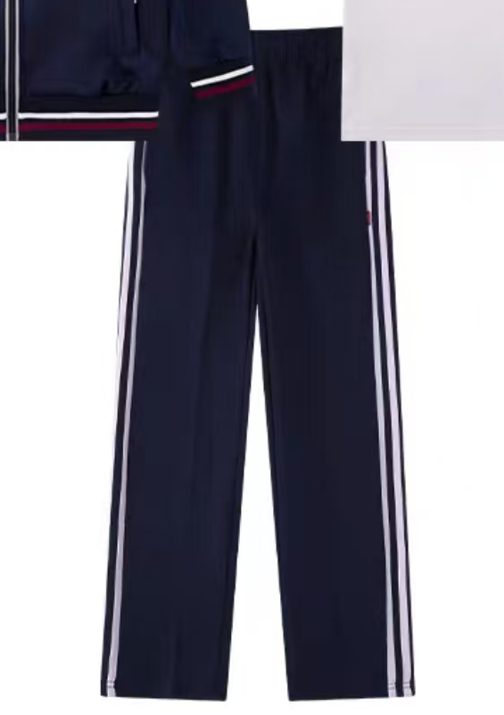 | （一）夏季短袖T恤校服  1.材质要求：不褪色，不易染色，不起球，不透光，不缩水，透气且易洗涤打理。  2.门襟：紫色条纹嵌条工艺；锁眼钉扣；纽扣符合国家标准。  3.袖口：弹力条纹罗口针织；不褪色，不易染色。  4.领口：翻领。  5.下摆：坎车明双线工艺；线迹牢固，距下摆适中。  6.袖子：尽量做到与图片一致且真人穿着舒适  7.校徽：居于左胸口位置，绣花工艺颜色鲜艳清晰不褪色。  8.洗水标：面料成分，洗涤方式，安全类别等；预留班级姓名空白；居于衣服内左侧；永久性洗水标。  9.备扣：订于洗水标上。  10.尺码标：居于内左侧。  11.包边（锁边）：线迹均匀，如有缝迹线与缝迹线距离适中。  12.颜色：白色+酒红色。  （二）夏季长裤校服（薄款）  1.材质要求：不褪色，不易染色，不起球，不透光，不缩水，透气且易洗涤打理。  2.腰头：松紧包边压线工艺且做同裤子颜色腰绳锁眼朝外。  3.口袋：借缝袋，袋布使用裤子本布。  4.洗水标：面料成分，洗涤方式，安全类别等。预留班级姓名空白永久性洗水标。  5.尺码标：居于后腰中向下吊。  6.包边：线迹均匀，如有缝迹线与缝迹线距离适中。  7.库侧白条纹：织带预缩水后再制作。  8.拉链：如有需要，袋口加装拉链。  9.颜色：藏蓝色+白色。
2 | 秋装 | 2件套（1外套+1长裤） | 秋季上衣校服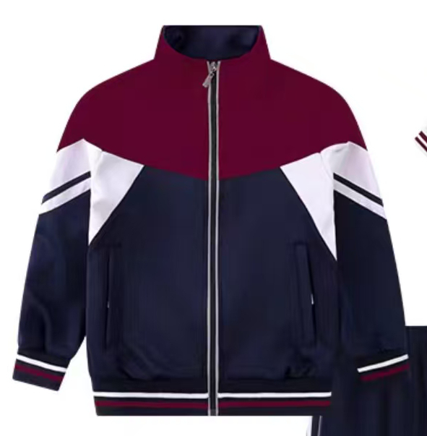  秋季长裤校服  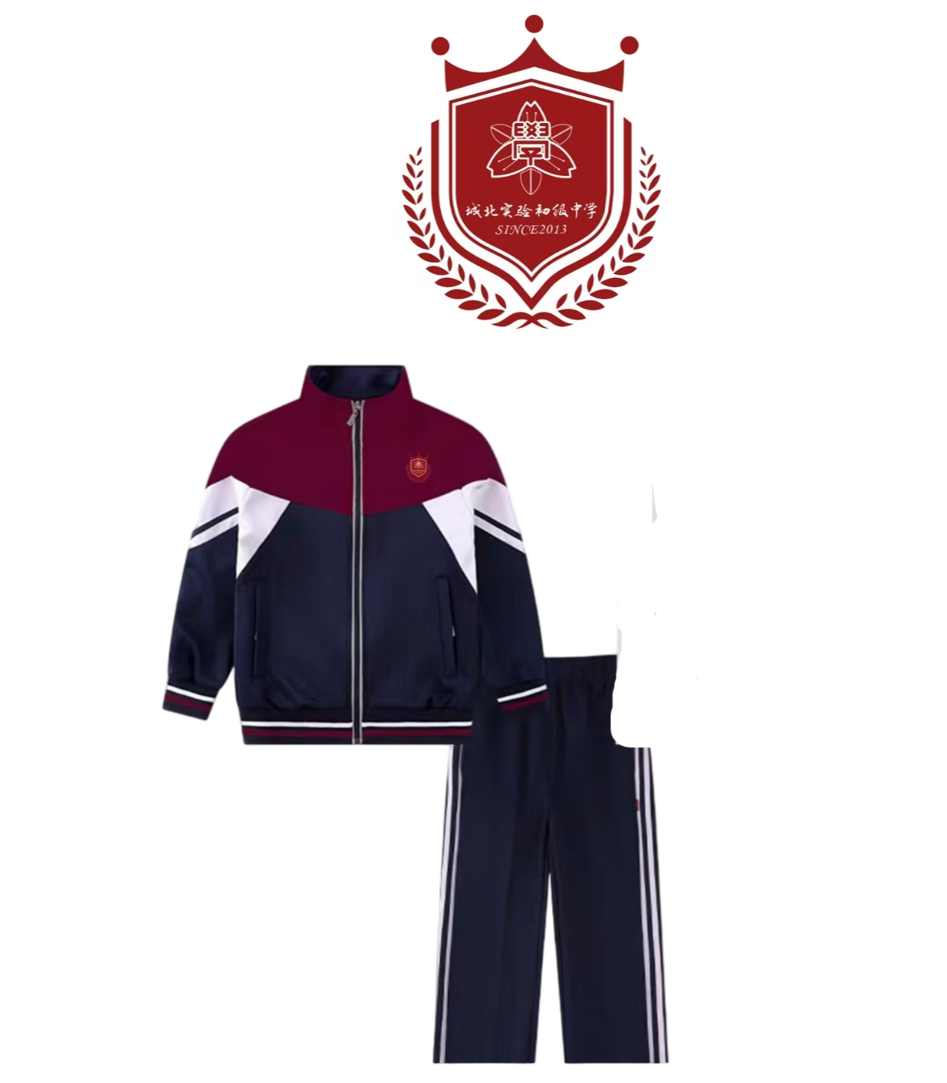  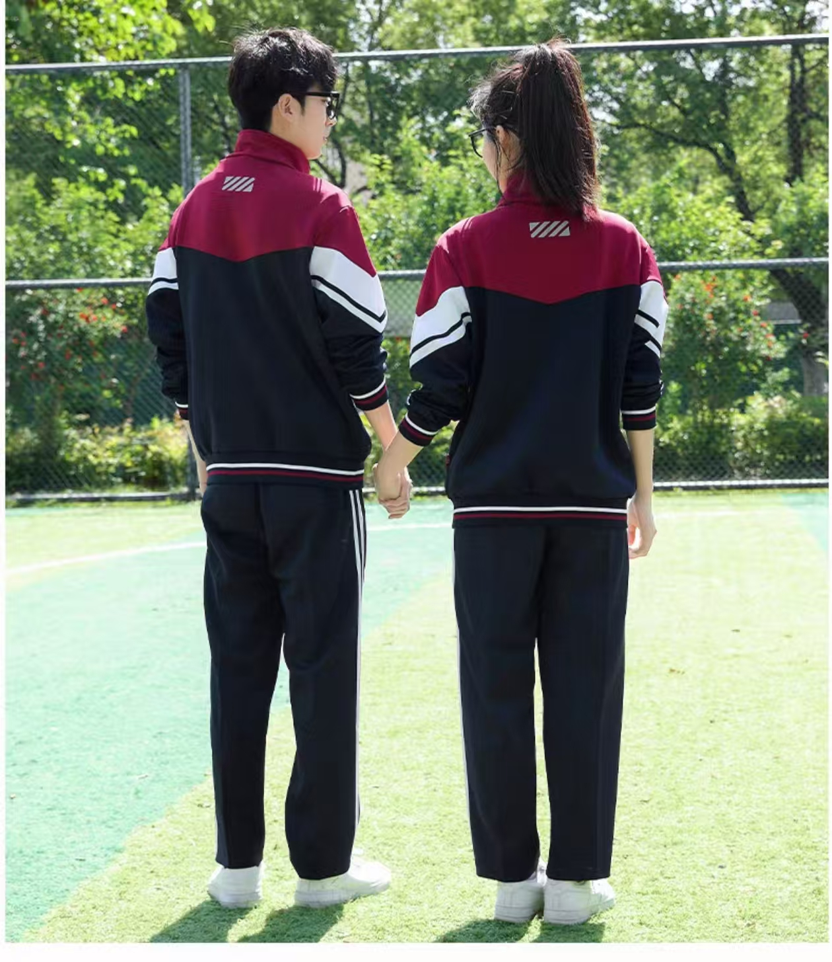 | （一）秋季上衣校服  1.材质要求：厚实透气保暖，运动服校服面料。  2.门襟：拉链，门襟白色嵌条工艺或者白条印花拉链。  3.袖口：针织弹力白色玫红色条纹罗口。  4.领口：直领。  5.下摆：针织弹力白色玫红色条纹罗口。  6.前面下摆口袋：拉链袋。  7.袖子：袖中半袖位置嵌白色斜条穿绳工艺。  8.校徽：居于左胸口位置，绣花工艺颜色鲜艳清晰不褪色。  9.洗水标：面料成分，洗涤方式，安全类别等；预留班级姓名空白；居于衣服内左侧；永久性洗水标。  10.包边（锁边）：线迹均匀，如有缝迹线与缝迹线距离适中。  11.拉链：所有拉链质量优良。  12.颜色：藏蓝色+白色+酒红色。  （二）秋季长裤校服（厚款）  1.材质要求：不褪色，不易染色，不起球，不透光，不缩水，透气且易洗涤打理，防风防水厚实牢固保暖透气。  2.腰头：松紧包边压线工艺且做同裤子颜色腰绳锁眼朝外。  3.口袋：借缝袋，袋布使用裤子本布。  4.洗水标：面料成分，洗涤方式，安全类别等。预留班级姓名空白永久性洗水标。  5.尺码标：居于后腰中向下吊。  6.包边：线迹均匀，如有缝迹线与缝迹线距离适中。  7.库侧白条纹：织带预缩水后再制作。  8.拉链：如有需要，袋口加装拉链。  9.颜色：藏蓝色+白色。
3 | 冬装 | 2件套（1外套＋1内胆） | 冬季冲锋衣校服  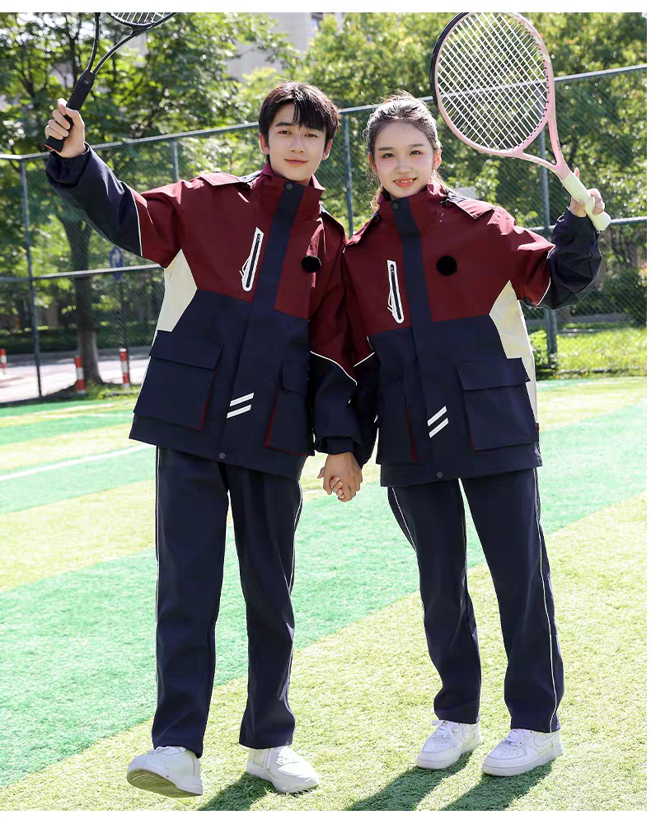  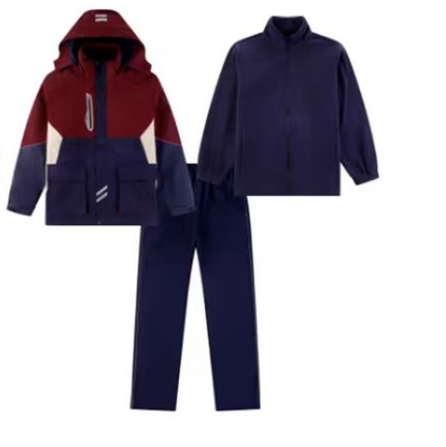  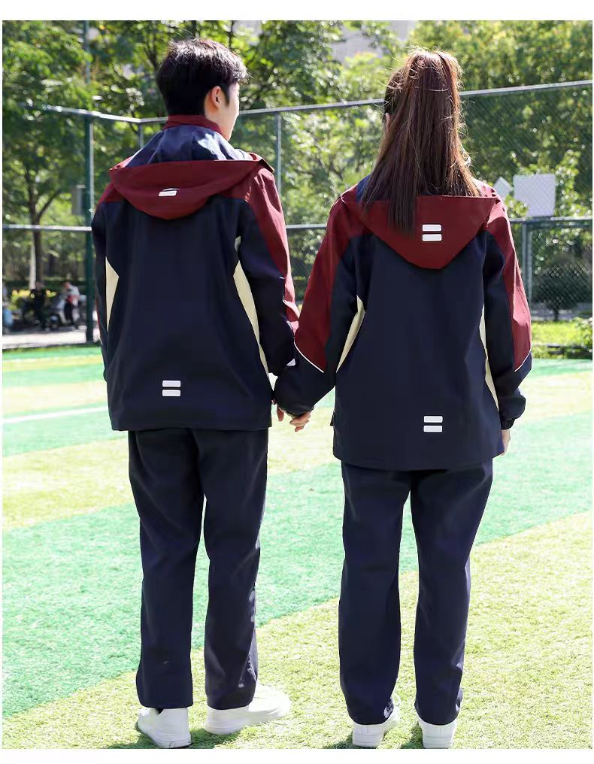 | （一）冬季冲锋衣校服  1.面料要求：面料防水指数应不低于8000 mmH₂O，透气指数在 4000g/m²/24Hrs 以上，还要具有防风性，防紫外线，耐磨性，抗撕裂等优点。  2.内胆：抓绒与外套连接用拉链工艺抓绒轻盈保暖，轻便手感柔软。  3.帽子：拉链能拆卸工艺，魔术贴用防水魔术贴，柔软不刺肉。  4.门襟：藏蓝色门襟，四合扣，拉链。  5.袖口：松紧包边工艺。  6.前片下摆口袋：使用酒红色墙子撞色，袋口用魔术贴固定。  7.袖子：袖中半袖位置嵌白色斜条穿绳工艺。  8.洗水标：面料成分，洗涤方式，安全类别等，预留班级姓名空白永久性洗水标。  9.尺码标：居于后领中向下吊。  10.备扣：订于洗水标上。  11.包边（锁边）：使用冲锋衣特有制作工艺，在接缝处贴合热熔胶条使用防水缝线。  12.印花：门襟双“撇”向印花留够门襟压线距离，后背和帽子白色印花按比例适中。  13.颜色：藏蓝色+米白色+酒红色。  （二）内胆  1、内胆抓绒；  2、与冬季冲锋衣校服匹配。
注：1、学校提供的样衣仅为基础参考版，厂家可在提供的样衣图片基础上，保持主体色调不变，充分发挥自己的设计优势，作设计升级，自行考虑校服材质、校服细节及反光标识等科学、适用、美观、安全。
2、样品展示形式:人形模特着装展示（人形模特供应商自备1个），版型尺寸：参考最新国标，160CM尺码。
四、商务要求（实质性要求）
1、交货要求：
（1）交货期限：采购人下单后25日历天内交货。
（2）交货地点：采购人指定地点。
（3）履约期限：合同服务期限365日。
2、付款方式：
(1)无预付款，货物送达，验收合格后进行结算；（2）待上级机关审定结算资金完成后，支付至审定结算价的100%。（须提供满足采购人要求的增值税专用发票）。
3、项目验收：
（一）校服供货企业应当严格按照标准生产校服，校服面料，辅料、配件(料)和制作工艺等有关安全与质量应符合GB18401《国家纺织产品基本安全技术规范》、GB31701《婴幼儿及儿童纺织产品安全技术规范》、GB/T31888《中小学生校服》等国家标准。
- 校服供货企业应主动落实质量安全主体责任，加强原材料进货的质量控制，要求面料供应商提供质量合格的检验报告校服供货企业对生产的校服成品主动向有资质的校服法定检验机构送检，对于不符合强制性国家标准要求的不得出厂销售。采购人应依据 T/SCZXXHQ 001《校服(园服)采购与验收规范》和合同约定进行验收，校服验收合格后方可发放给学生使用。每批次产品由学校和家长代表随机抽取不少于2套/件留样,并封存1年
- 验收标准：符合国家相关行业标准；参照政府采购相关法律法规、《财政部关于进一步加强政府采购需求和履约验收管理的指导意见》（财库〔2016〕205号）、招标文件要求、磋商文件内容和行业相关标准验收。
4、质保期及售后服务
质保期为验收合格后1年。在质保期内出现的非因人为损坏的质量问题，企业应免费更换新校服。质保期外，若出现扣件等损坏、遗失的，企业应承诺按成本价提供相应配件。
5、本采购项目的报价应包括货物的生产成本、运输、保险、税费、售后服务等达到验收合格条件涉及的全部费用，采购人不再额外支付其他任何费用。
五、其它要求（实质性要求）
1、局部设计调整：成交供应商应免费配合采购人对样品进行局部设计调整，并接受调整后的结果，以调整后的结果进行生产。（单独提供承诺函，格式自拟）
2、成交供应商供货时应提供相应（按国家校服标准要求需提供的）成品检测报告。（单独提供承诺函，格式自拟）
3、样品递交及评审：
3.1样品递交：供应商提供的样品需用无任何标识标志的纸箱密封包装，供应商须将所投产品样品封装在包装箱内，样品的密封包装外层不得有任何标记，若做了标记（体现出供应商身份标记）或未按要求密封包装的样品，代理机构工作人员有权拒收。
3.2样品为盲样，样品不能有任何涉及供应商的标识，否则样品分为零分；（确定中标供应商后，中标供应商的校服样品进行封存，经采购人沟通确认调整后及批量生产的依据）。如样品出现错送、少送、漏送、未送等情况或供应商提供的样品中缺少任意一项的视为未按招标文件要求提供样品，样品评分项为零分。
3.3送样时间及地点：供应商须在磋商截止时间前将样品送至代理有限公司，逾期送达的视为未提供样品；样品于磋商截止时间前送达规定地点，否则不予接收。
3.4样品必须单独提供磋商样品详细信息表，注明项目名称、项目编号、样品名称、数量、规格及供应商名称（磋商样品详细信息表不需要单独密封，格式自拟）。
3.5样品评审前由代理公司组织供应商现场抽出样品顺序并封样，由现场监督人员现场监督并签字确认。
3.6样品封样结束后，供应商收到代理机构工作人员移交通知后办理移交，未在此时间内办理移交的，代理机构对样品不再保存，如果样品遗失或损坏，代理机构概不负责。
3.7样品取回、封存：采购活动结束后，对于未中标供应商提供的样品进行退还时，供应商按代理机构工作人员指定的时间、地点办理退还，因样品逾期未撤离而产生的废品处置费，由供应商承担；对于中标供应商提供的封样样品，移交采购人进行保管、封存。
4.供应商所提交产品品为原装全新合格产品，供应商不得以次充好，杜绝假冒伪劣；尺寸符合国家标准，穿着、使用后无皮肤过敏等问题。产品整洁，无污渍、线头，产品熨烫平整。产品来源渠道必须合法，同时应根据国家有关规定、厂家服务承诺及采购单位的要求做好后期服务工作；所提供的产品，密封包装不得拆开。若开包检验中发现有诸如数量、型号和外观尺寸与合同不符，或密封包装物本身的短少和损坏，如产生更换或补货等情形，供应商应在接到采购人书面通知之日起15日历天内完成换货，如因不合格产品给采购人及采购人学生造成损失，供应商还应承担赔偿责任。此次所采购的产品因质量问题产生的质监处罚由供应商负全部经济和法律责任。为保证产品质量，学生夏季服装、秋装、冬装须为同一生产厂商制作。严格按采购规范执行，确保产品质量达到行业或国家标准，严格按产品"三包"规定进行质保，成交供应商应按采购人要求在服装上印制学校"徽标"和"姓名牌"【成交供应商应在现场测量时根据采购人提供的"校徽"图案，根据采购人要求提供服装印制"徽标"和"姓名牌"的设计方案（图案、颜色、印制工艺），经采购人确认后印制】
5.供应商报名后采购人将随机抽取，现场考察，供应商应无条件配合。
6.设计成果终稿版权归采购人所有。

第五章 评审办法

1.总则
1.1 磋商工作由采购代理机构负责组织，具体磋商由采购代理机构依法组建的磋商小组负责。磋商小组由关技术、经济、法律等方面的专家组成。
1.2 磋商工作应遵循公平、公正、科学及择优的原则，并以相同的磋商程序和标准对待所有的供应商。
1.3 磋商小组按照磋商文件规定的磋商方法和标准进行磋商，并独立履行下列职责：
（一）熟悉和理解磋商文件，确定磋商文件内容是否违反国家有关强制性规定或者磋商文件存在歧义、重大缺陷；
（二）审查供应商响应文件是否满足磋商文件要求，并作出公正评价；
（三）根据需要要求供应商对磋商文件有关事项作出澄清、说明或者纠正；
（四）推荐成交供应商，或者受采购人委托确定成交供应商；
（五）起草评审报告并进行签署；
（六）向采购人、财政部门或者其他监督部门报告非法干预评审工作的行为；
（七）法律、法规和规章规定的其他职责。
1.4磋商过程独立、保密。供应商非法干预磋商过程的，其响应文件作为无效处理。
1.5 磋商小组评价响应文件，除磋商小组要求其澄清、说明或者纠正而提供的资料外，仅依据响应文件本身的内容，不寻求供应商提供其他外部证据。
2.评审程序
2.1 熟悉和理解磋商文件和停止评审。
2.1.1 磋商小组正式评审前，应当对磋商文件进行熟悉和理解，内容主要包括磋商文件中供应商资格条件要求、采购项目技术、服务和商务要求、评审方法和标准、采购政策要求以及采购合同主要条款等。
2.1.2 本磋商文件有下列情形之一的，磋商小组应当停止评审：
（1）磋商文件的规定存在歧义、重大缺陷的；
（2）磋商文件明显以不合理条件对供应商实行差别待遇或者歧视待遇的；
（3）磋商文件载明的成交原则不合法的；
（4）磋商文件有违反国家其他有关强制性规定的情形。
2.1.4 出现本条2.1.2规定应当停止评审情形的，磋商小组应当向采购人书面说明情况。除本条规定的情形外，磋商小组不得以任何方式和理由停止评审。
磋商小组不得以下列情形对供应商响应文件作无效处理。
（1）供应商报价小数位数；
（2）响应文件装订、纸张、文件排序、编目编码等非实质性的格式、形式问题。
（3）供应商响应文件格式不符合采购文件所述的响应文件格式要求（正文内容缺失除外，正文内容不包含填写附注说明内容）。
2.2 资格性审查。
2.2.1磋商小组应依据法律法规和磋商文件的规定，对响应文件是否按照规定要求提供资格性证明材料、是否属于禁止参加磋商的供应商等进行审查，以确定供应商是否具备磋商资格。
2.2.2资格性审查结束后，磋商小组应当出具资格性审查报告，没有通过资格审查的供应商，磋商小组应当在资格审查报告中说明原因。
2.2.3磋商小组应依据磋商文件规定的所有实质性要求，对符合资格的响应文件进行有效性、完整性和响应程度审查，以确定参加磋商的供应商名单。
2.2.4 未通过资格性审查的供应商或其响应文件有效性、完整性和响应不符合的，磋商小组应填写供应商淘汰表，写明未通过的原因，并由供应商签字确认，供应商拒绝签字的，磋商小组应注明情况并经监督人员签字确认。
2.3通过资格性审查和实质性响应审查的供应商不足3家的，终止本次采购活动，并发布终止采购活动公告。
2.4 磋商
2.4.1磋商小组所有成员集中与单一供应商分别进行一轮或多轮磋商，并给予所有参加磋商的供应商平等的磋商机会。磋商顺序以现场抽签的方式确定。磋商过程中，磋商小组可以根据磋商情况调整磋商轮次。供应商在接到磋商小组发出开启磋商通知后30分钟内参与磋商，超过时间的视为自动放弃。
2.4.2每轮磋商开始前，磋商小组应根据磋商文件的规定，并结合各供应商的响应文件拟定磋商内容。
2.4.3在磋商过程中，磋商小组可以根据磋商文件和磋商情况实质性变动磋商文件的技术、服务要求以及合同草案条款，但不得变动磋商文件中的其他内容。实质性变动的内容，须经采购人代表书面确认。
2.4.4对磋商文件作出的实质性变动是磋商文件的有效组成部分，磋商小组应当及时以书面形式同时通知所有参加磋商的供应商。
2.4.5磋商过程中，磋商文件变动的，供应商应当按照磋商文件的变动情况和磋商小组的要求重新提交响应文件，并由其法定代表人/主要负责人或其授权代表签字或者加盖公章。
2.4.6磋商过程中，磋商的任何一方不得透露与磋商有关的其他供应商的技术资料、价格和其他信息。
2.4.7磋商过程中，磋商小组发现或者知晓供应商存在违法、违纪行为的，磋商小组应当将该供应商淘汰，不允许其提交最后报价。
2.4.8磋商完成后，磋商小组应出具磋商情况记录表，磋商情况记录表需包含磋商内容、磋商意见、实质性变动内容等。
2.4.9已提交响应文件的供应商，在提交最后报价之前，可以根据磋商情况退出磋商。
2.5最后报价。
2.5.1磋商文件能够详细列明采购标的的技术、服务要求的，磋商结束后，磋商小组应当要求所有实质性响应的供应商在规定时间内提交最后报价，提交最后报价的供应商不得少于3家。或磋商文件不能详细列明采购标的的技术、服务要求，需经磋商由供应商提供最终设计方案或解决方案的，磋商结束后，磋商小组应当按照少数服从多数的原则投票推荐3家以上供应商的设计方案或者解决方案，并要求其在规定时间内提交最后报价。
2.5.2磋商结束后，磋商小组应当要求所有实质性响应的供应商在规定时间内提交最后报价。两轮（若有）以上报价的，供应商在未提高响应文件中承诺的产品及其服务质量的情况下，其最后报价不得高于对该项目之前的报价，否则，磋商小组应当对其响应文件按无效处理，并书面告知供应商，说明理由。
2.5.3供应商最后报价应当由法定代表人/负责人或其授权代表签字确认或加盖公章。最后报价是供应商响应文件的有效组成部分。
2.5.4最后报价中的算术错误将按以下方法修正：响应文件的大写金额和小写金额不一致的，以大写金额为准；总价金额与按单价汇总金额不一致的，以单价金额计算结果为准；单价金额小数点有明显错位的，应以总价为准，并修改单价。如果小写、大写金额和单价、总价金额出现明显文字错误，应当按照澄清、说明或者更正程序先纠正错误后，再行修正，不得不经过澄清、说明或者更正，直接将供应商响应文件作为无效处理。对不同文字文本响应文件的解释发生异议的，以中文文本为准。供应商应在磋商小组发出澄清后30分钟内确认，超出时间不确认的其响应文件无效。
2.6比较与评价。按磋商文件中规定的评审方法和标准，对满足磋商文件全部实质性要求的响应文件进行技术、服务、商务等方面评估，综合比较与评价。
2.6.1评审时，磋商小组各成员独立对每个有效响应的文件进行评价、打分，然后汇总每个供应商每项评分因素的得分。
2.6.2 磋商小组只对通过资格性审查和响应性审查，并提供最终报价的响应文件进行综合评分。
2.6.3 除价格因素外，磋商小组应依据磋商文件规定的评分标准和方法独立对其他因素进行比较打分。
2.6.4本项目综合评分采用百分制，总分100分。评分过程中采用四舍五入法，并保留小数点后2位。供应商综合得分为磋商小组各成员评审后得分之和的平均分。
2.6.5磋商小组成员应当根据自身专业情况对每个有效供应商的磋商文件进行独立评分，加权汇总每项评分因素的得分，得出每个有效供应商的总分。技术类评分因素由技术方面磋商小组成员独立评分。经济类评分因素由经济方面磋商小组成员独立评分。政策合同类的评分因素由法律方面磋商小组成员独立评分。采购人代表原则上对技术类评分因素独立评分。价格和其他不能明确区分的评分因素由磋商小组成员共同评分。
2.6.6 综合评分明细表
序号 | 评分因素  及权重 | 分值 | 评分标准 | 说 明
1 | 报价40% | 40分 | （一）分值划分  1、报价：40分  （二）评标价的计算方式：  评标价＝磋商函大写磋商报价（经供应商书面确认的算术错误修正后的磋商报价）  （三）基准价的确定.基准价的计算方式：  1.基准价=有效供应商单价合计报价的算术平均值。  （三）报价得分计算。各有效磋商的评标价得分，以基准价为标准进行比较：  1.每高于基准价1.0%的扣0.5分，以此类推。计算公式为：报价得分=40-〔（评标价-基准价）/基准价〕×100×0.5  2.每低于基准价1.0%的扣0.5分，以此类推，计算公式为：报价得分=40-〔（|评标价-基准价|）/基准价〕×100×0.5  注：中间值采用插入法计算，小数点后保留两位。 | 共同评审因素
2 | 样品30% | 30分 | 根据供应商提供的样品进行综合评审：  1、成品：①成衣挺括；②不掉色脱色；③不拔丝、无跳针；④不断线、不爆线；⑤缝线绵密整齐平直；⑥干净无污渍；⑦无刮痕、无折皱、无异味； ⑧无残疵、无扎断纱；⑨缝制工艺线迹均匀美观（包括但不限于缝制明线顺直、宽窄均匀、平服）顺直平整。完全符合以上两项要求得18分，每有一项细微偏差或不符合本项要求扣2分，本项扣完为止。  2、面料及配件：（1）面料：手感细腻柔软、舒适、色泽鲜艳、抗皱耐磨、抗起毛起球；面料成分、配比、含量、裁剪纱线符合标准规范；裁剪均匀、无毛边、无疵点、裁剪平整、无跳纱得等符合本项目采购要求，无异味。 （2）钮扣、拉链及其它配件（含：拉链、纽扣,粘合衬等）：使用顺滑耐用、锁止及其他功能健全，无明显瑕疵。（3）样品每件服装内侧的水洗标上面要标注：样品名称、服装成份、尺码、执行标准及安全类别。 完全符合以上三项要求得12分，每有一项细微偏差或不符合本项要求扣4分，本项扣完为止。 | 共同评审因素
3 | 实施方案  18% | 18分 | 服务保障方案包括：①综合实施方案；②生产工艺流程；③质量保障检验控制方案；④工作进度保证措施；⑤应急方案；⑥供货方案；⑦售后机构、服务人员配置、售后服务电话；⑧售后服务保证措施；⑨响应时间承诺：服务响应时间、维修调换完成时间及方案。以上方案全部内容均详细的得18分，每有一项缺失或内容不详细或不满足项目要求扣2分，每有一项内容不完整的或有不符合本项目实际或存在复制其他项目现象的扣1分，扣完为止。  （说明：内容错误或内容缺陷是指存在不适用项目实际情况、凭空编造、逻辑漏洞、原理错误、内容阐述不清晰的情形。） | 共同评审因素
4 | 业绩  9% | 9分 | 2022年1月1日至今，有不少于60万元类似学校学生服装供货业绩的每个加3分，本项最多得9分。  注：提供中标（成交）通知书或合同复印件（复印件盖公章）。 | 共同评审因素
5 | 企业实力3% | 3分 | 1.供应商拥有生产工厂的得3分；  注：自有的须提供产权证明，租用须提供租用合同复印件盖公章，同时提供场地内外全景图片。

2.7 磋商小组复核。评审结果汇总结束后，磋商小组应当进行复核，特别要对拟推荐为成交候选供应商的、报价最低的、响应文件被认定为无效的进行重点复核。
2.8 推荐成交候选供应商。磋商小组复核后，应当按照评审后得分由高到低顺序推荐成交候选供应商，并编写磋商报告。供应商得分相同的，按最后报价由低到高顺序排列，得分且最后报价相同的由磋商小组组织供应商抽签确定供应商排序。
2.9 编写磋商报告。磋商小组推荐成交候选供应商后，出具磋商报告。磋商报告应当包括下列内容：
（1）邀请供应商参加采购活动的具体方式和相关情况；
（2）响应文件开启日期和地点；
（3）获取磋商文件的供应商名单和磋商小组成员名单；
（4）评审情况记录和说明，包括对供应商的资格审查情况、供应商响应文件评审情况、磋商情况、报价情况等；
（5）提出的成交候选供应商的排序名单及理由。
磋商报告应当由磋商小组全体人员签字认可。磋商小组成员对磋商报告有异议的，磋商小组按照少数服从多数的原则推荐成交候选供应商，采购程序继续进行。对磋商报告有异议的磋商小组成员，应当在报告上签署不同意见并说明理由，由磋商小组书面记录相关情况。磋商小组成员拒绝在报告上签字又不书面说明其不同意见和理由的，视为同意磋商报告。
2.10磋商异议处理规则。在磋商过程中，磋商小组成员对响应文件是否符合磋商文件规定存在争议的，应当以少数服从多数的原则处理，但不违背磋商文件规定。有不同意见的磋商小组成员认为认定过程和结果不符合法律法规或者磋商文件规定的，应当在磋商报告中予以反映。
2.11供应商澄清、说明
2.11.1磋商小组在对响应文件的有效性、完整性和响应程度进行审查时，可以要求供应商对响应文件中含义不明确、同类问题表述不一致或者有明显文字和计算错误的内容等作出必要的澄清、说明或者更正。供应商的澄清、说明或者更正不得超出响应文件的范围或者改变响应文件的实质性内容。
2.11.2磋商小组要求供应商澄清、说明或者更正响应文件，供应商的回复，通过书面形式提出。供应商的澄清、说明或者更正应当由法定代表人/负责人或其授权代表签字或者加盖公章。
2.12终止磋商采购活动。
出现下列情形之一的，采购人或者采购代理机构应当终止竞争性磋商采购活动，发布项目终止公告并说明原因，重新开展采购活动：
（1）因情况变化，不再符合规定的竞争性磋商采购方式适用情形的；
（2）出现影响采购公正的违法、违规行为的；
（3）在采购过程中符合要求的供应商或者报价未超过采购预算的供应商不足3家的。
3．磋商纪律及注意事项
3.1磋商小组内部讨论的情况和意见必须保密，任何人不得以任何形式透露给供应商或与供应商有关的单位或个人。
3.2在磋商过程中，供应商不得以任何形式对磋商小组成员进行旨在影响磋商结果的私下接触，否则将取消其参与磋商的资格。
3.3对各供应商的商业秘密，磋商小组成员应予以保密，不得泄露给其他供应商。
3.4磋商小组独立评判，推荐成交候选人，并写出书面报告。
3.5磋商小组可根据需要对供应商进行实地考察。

4.确定成交供应商
4.1 采购代理机构应当在评审结束后2个工作日内将评审报告送采购人确认；
4.2 采购人应当在收到评审报告后5个工作日内，从评审报告提出的成交候选人中，根据质量和服务均能满足磋商文件实质性响应要求且得分排序的顺序确定成交供应商。
5.成交通知书
5.1 成交通知书为签订采购合同的依据之一，是合同的有效组成部分。
5.2 采购人确定成交供应商后2个工作日内，在中国政府采购网上公示成交结果，并向成交供应商发出成交通知书。
5.3 成交通知书将作为签订合同的依据。成交通知书对采购人和成交供应商均具有法律效力。成交通知书发出后，采购人改变成交结果或成交供应商无正当理由放弃成交项目的，应当依法承担相关责任。
5.4 采购人和采购代理机构不对成交或未成交原因作出解释，也不退还响应文件。

6.磋商小组在采购活动中承担以下义务：
（一）遵守评审工作纪律；
（二）按照客观、公正、审慎的原则，根据磋商文件规定的评审程序、评审方法和评审标准进行独立评审；
（三）不得泄露评审文件、评审情况和在评审过程中获悉的商业秘密；
（四）及时向财政部门报告评审过程中发现的采购人、采购代理机构向评审专家做倾向性、误导性的解释或者说明，以及供应商行贿、提供虚假材料或者串通等违法行为；
（五）发现磋商文件内容违反国家有关强制性规定或者磋商文件存在歧义、重大缺陷导致评审工作无法进行时，停止评审并向采购人或者采购代理机构书面说明情况；
（六）及时向财政、监察等部门举报在评审过程中受到非法干预的情况；
（七）配合答复处理供应商的询问、质疑和投诉等事项；
（八）法律、法规和规章规定的其他义务。

7.评审专家在采购活动中应当遵守以下工作纪律：
（一）不得参加与自己有《中华人民共和国政府采购法实施条例》第九条规定的利害关系的采购项目的评审活动。发现参加了与自己有利害关系的评审活动，须主动提出回避，退出评审；
（二）评审前，应当将通讯工具或者相关电子设备交由采购代理机构统一保管；
（三）评审过程中，不得与外界联系，因发生不可预见情况，确实需要与外界联系的，应当在监督人员监督之下办理；
（四）评审过程中，不得发表影响评审公正的倾向性、歧视性言论，不得征询或者接受采购人的倾向性意见，不得明示或暗示供应商在澄清时表达与其响应文件原义不同的意见，不得以磋商文件没有规定的评审方法和标准作为评审的依据，不得修改或者细化评审程序、评审方法、评审因素和评审标准，不得违规撰写评审意见，不得拒绝对自己的评审意见签字确认；
（五）在评审过程中和评审结束后，不得记录、复制或带走任何评审资料，不得向外界透露评审内容；
（六）评审现场服从采购代理机构工作人员的管理，接受现场监督人员的合法监督；

（七）遵守有关廉洁自律规定，不得私下接触供应商，不得收受供应商及有关业务单位和个人的财物或好处，不得接受采购代理机构的请托。

第六章 采购合同（样例）
合同编号:
甲方（采购方）：仁寿县城北实验初级中学
乙方(供应方):
签约地点:仁寿县城北实验初级中学
签约日期:
为维护甲、乙双方当事人的合法权益，根据《中华人民共和国民法典》、《中华人民共和国产品质量法》《中华人民共和国标准化法》等法律法规以及教育部、省教育厅关于中小学生校服管理的相关文件要求，遵循平等、自愿、公平和诚实信用的原则，经协商一致，特订立本合同。依据本合同签订的订单与本合同具有同等效力。
一、基本要求
1.学校校服选购招标文件(编号 )和乙方磋商文件及其澄清和确认文件均为本合同不可分割部分。
2.本合同内容受中华人民共和国的法律保护和制约。
3.本合同术语的定义按《中华人民共和国合同法》和招标文件有关条款解释。
4.本合同项下全部内容均不得转让、不得分包、不得挂靠，如甲方在合同签订后发现乙方有上述行为的，将取消其中标资格，且不支付任何费用。
5.乙方必须遵守国家安全主管和质量监督检验部门的现行有关规定，保证提供的校服严格按照招标文件的要求和磋商文件的承诺执行，并完全符合国家标准和质量监督检验部门规定的验收标准要求。
6.乙方的交货进度应服从甲方总体进度安排和需要。按照同质同价的原则，为损坏、转入或有更换服装需求的学生提供校服。
二、校服的材质、规格、数量、价格
项目 | 春秋装 | 夏装 | 冬装
品牌名称
规格型号
面料成份
辅（里）料成份
计量单位
数量
单价
- 双方约定，除以上订购数量外，乙方免费提供3套同质校服，无偿赠予家庭贫困学生、革命烈士子女、孤儿、残疾儿童等学生使用。由此产生的相关费用乙方自行承担。
2.该合同单价为甲方向乙方支付其履行本合同所有义务的固定不变价格（有数量增加的应保持单价不变），已包括校服设计、材料、制造、包装、运输、 装卸、保险、检测、验收合格交付使用之前及保修期内保修服务，以及备用物件等所有其他有关各项的含税费用。
3.乙方需缴纳的各种税费应按照国家相关法律法规自行承担。
4.因校服购买采取学生家长自愿原则，虽前期甲方已征求学生及家长意愿并根据意向需求量向乙方订购，并签订该合同约定下单数量。开学后，若学生、家长实际需求量低于或高于该合同约定订单量时，甲乙双方均同意以实际需求购买量为最终结算依据。
- 交货时间
- 交货期及交货地点：乙方应在2025年 月 日前交付春秋装及夏装、在2025年 月 日前交付冬装，并送至甲方指定送货地点仁寿县城北实验初级中学。甲方指定本项目联系人是李凤艳老师，联系电话（028）36248220。
- 交货通知：乙方应在交货前5日内，将到货日期、交货数量、装箱规格等相关交货信息提前通知甲方指定联系人，甲方应及时作好收货安排。
3.包装规格和包装要求：乙方所提供的产品需包装捆扎牢固，并在外包装上清楚注明规格型号、数量以及甲方名称。
- 校服的质量标准
乙方提供的校服执行以下第1项质量标准：
1.执行现行国家标准。
2.其他标准：无
- 校服的样式与封样
1.校服的样式由甲方指定或由乙方设计。校服的样式、面料材质、辅料材质、 颜色等最终由甲方书面确认，作为本合同的附件。
2.乙方应当免费制作校服样衣。
3.甲乙双方应将经确认的样衣封样，由甲方负责保存。封样时，乙方应当将样衣在密封的包装上标注“样衣”并加盖公章。
- 校服的生产加工与首次送检
1.乙方必须严格依照本合同约定的标准及双方确认的样衣，组织生产加工。
2.乙方必须严格按照国家有关规定，以合格的工艺生产加工，确保校服的质量及安全。
3.乙方提供的校服应当具备以下质量标识：生产企业名称标识；面辅料成分标识；洗涤标识；规格型号标识；校名标识。
4.乙方应当在校服出厂前，将一定数量校服送法定检验机构检验，取得产品质量检验合格报告后方可交货。
- 校服的验收与二次送检
1.乙方应对校服的有关内在和外观质量、规格、性能数量等进行准确和全面的检验，并出具本批次校服由第三方法定检验机构出具的产品质量检验合格报告。该证书将作为甲方付款依据的组成部分，但不应视为甲方对校服质量、规格、性能的最终确认。
2.乙方交付校服时，甲方应对产品数量、外包装及货品有无破损等进行查看，并应按本合同约定的质量标准、封样样衣对产品进行初验。初验如发现所交付的校服有短缺、次品、损坏或不符合标准及本合同规定之情形者，双方应做出详尽的现场记录，或签署备忘录，此现场记录或备忘录可用作补充、缺失或更换损坏部件的有效证据，由此产生的时间延误与有关费用由乙方承担。
3.甲方如对乙方所交付的产品数量、产品质量等存有异议，应在乙方交货之日起3个工作日内，以书面形式提出；乙方应在甲方提出异议后3个工作日内予以答复解决。
4.依据教育部、省教厅的有关规定，双方确认：在校服发放前，由甲方负责，将乙方交付的校服进行抽样（涉及破坏性检验的，抽样样品由乙方免费提供），送交法定检验机构进行检验。乙方同意服从法定检验机构检验结论，并承担相应的后果。如检验结果合格，检验费用由甲方承担；检验不合格，检验费用乃至后期的再次抽检费用均由乙方承担。
5.抽样送检若不合格，甲方应拒收，并不得发放给学生使用，由此造成的后果由乙方负全责。甲方保留追究乙方责任的权利。
6.乙方应保证甲方在使用校服时，不受第三方提出侵犯其专利权、版权、商标权或其他权利的起诉。一旦出现侵权，乙方应承担全部责任。
- 支付方式
本合同价款按以下第4种方式支付：
1.质量验收完成后，乙方提交货款等额的发票，由甲方代收货款，并在收到发票的一个月内，向乙方一次性付清全部货款。
2.质量验收完成后，由甲方负责通知学生或家长，在规定时间和规定地点领取校服。
3.使用财政资金进行采购的，应遵守政府采购的相关规定，按照财政资金支付的进度向乙方支付相应货款。
4.待春秋装、夏装、冬装全部交付并完成质量验收后，乙方提交货款等额的发票，由甲方代收货款，在校方收到财政校服代管资金划拨到位后一个月内，向乙方一次性付清全部货款。
- 违约责任
1.甲方未确认校服样式的，乙方有权延迟生产加工的时间，所造成交货延误由甲方承担损失。
2.甲方逾期付款的，每逾期一日，按照逾期支付部分价款的0.01％向乙方支付违约金。
3.乙方逾期交付的，每逾期一日，按照本合同总价款0.01％向甲方支付违约金。
4．乙方交付产品数量短缺的，应当在接到甲方通知后的10日内补足，逾期未能补足的，乙方除补足短缺的校服外，还应当向甲方支付短缺校服价款0.1％的违约金。
5．乙方交付产品规格不符本合同约定的，应当在接到甲方通知后5日内予以调换，逾期未能调换的，乙方除调换规格不符的校服外，还应当向甲方支付不符合规格的校服价款0.1％的违约金。因质量问题甲方或丙方提出修补、更换面料等要求的，产生费用由乙方承担。
6．乙方交付产品经法定检验机构检验不合格的，甲方有权退回所有的校服，乙方除返还所收取的全部货款外，还应当向甲方支付总价款5％的违约金；因产品质量对学生健康造成伤害或可能造成伤害的，乙方还须承担赔偿责任。
7．因乙方原因造成甲方被第三方因侵犯专利权、商标权或其他知识产权追诉的，甲方有权要求乙方全额返还已付价款，并支付总价款5％的违约金。
十、售后服务和其他约定
1．乙方承诺保修期自第三方质检合格、交付学生使用之日开始计算，保修期为12个月。
2．乙方承诺对保修期内出现色差明显、破裂等质量问题的校服负责免费更换，对不影响使用的扣件质量问题免费进行维护（人为损坏因素除外）。保修期内，乙方提供上门服务。
3．乙方承诺质保期外，校服若出现扣件等损坏、遗失的，按成本价提供相应配件。
十一、争议解决
双方发生争议的，可协商解决，或向有关部门申请调解；也可选择以下第2项方式解决：
1.提请仲裁委员会仲裁。
2.依法向仁寿县人民法院提起诉讼。
十二、附则
1.本合同一式伍份，甲乙双方各执壹份，经签字或盖章后生效。
2.本合同签署后，由甲方负责将合同执行情况报教育局主管部门备案。

（此页无正文）

甲方（学校盖章）：
法定代表人（校长签字）：
联系人（分管领导签字）：
乙方（签名或盖章）：
地址：
电话：
传真：
邮箱：
委托代理人（签字，后附针对本次校服采购工作的委托代理书原件）： 委托代理人身份证号：
委托代理人手机：

供应商报名表
采购单位
项目名称
采购文件编号
报名时间
供应商名称
经办人
联系电话 |  | 电子邮箱
附件 | 授权委托书
附件 | 经办人身份证复印件
附件 | 营业执照副本复印件
签 字  确 认 | 以上内容真实 。  我已在网上公告内孰知采购单位的资格条件和技术、服务需求，无异议,参与报名。  经办人签字：  年 月 日

